### 苏州大学数学与交叉科学研究中心网站维护指南

吴芬芬 [fen@mail.ustc.edu.cn](mailto:fen@mail.ustc.edu.cn)

**目录**

〇、网站简介 2

一、主页 4

二、中心概况 5

三、研究队伍 6

四、新闻动态 7

五、科研进展 9

六、招聘信息 9

七、开放资源 9

八、文档编辑技巧 10

**按住Ctrl 点击跳转到对应的目录。**

苏州大学数学与交叉科学研究中心网站由主页、中心概况、研究队伍、新闻动态、科研进展、招聘信息、开放资源七大模块组成。页面整体效果如图1所示。

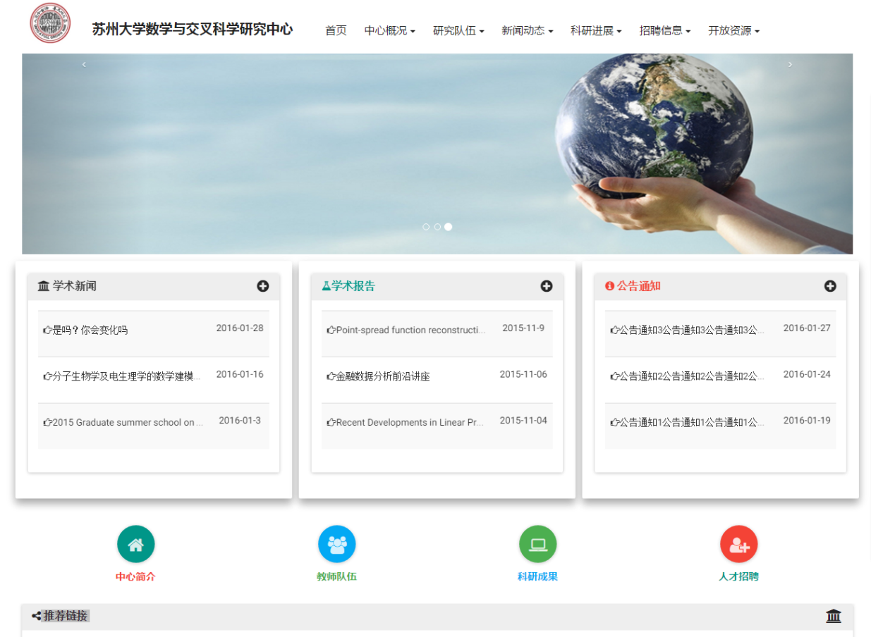

图1 网页的整体效果图

整个项目对应的文件结构如图2所示。平时需要更新修改的为js文件夹，添加新的内容。图片或者照片的添加替换在images文件夹。

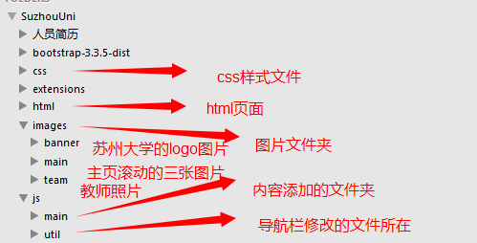

图2 文件夹整体结构

打开js/main文件夹，具体看看里面的文件。用矩形框框起来的模块就是更新内容时需要修改的文件，其中有些模块对应两个文件，一个是列表页，一个是具体详情页。接下来会一一说明。

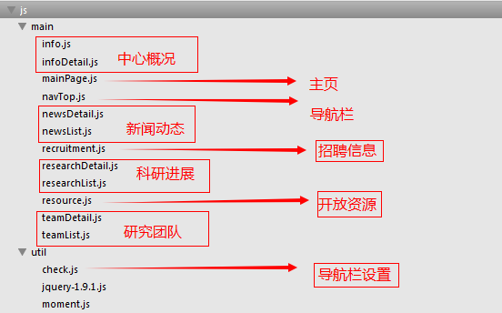

图3 js文件夹具体结构

在具体说明之前，推荐使用的文档编辑器是Sublime 3，轻便高效。官方网址为http://www.sublimetext.com/。界面如图4。最常使用的功能，点击菜单栏的【Project】- 【Add Folder to Project】，选择某个文件夹即可将整个文件夹导入到Sublime。具体的使用方式请自行查看教程或者官方说明。

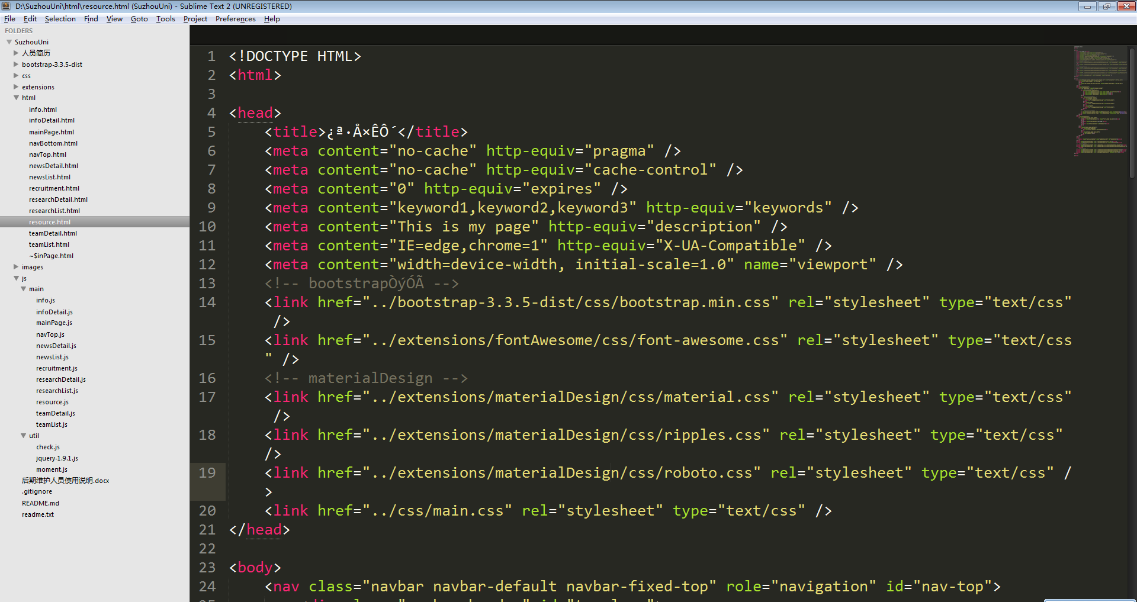

图4 Sublime界面

**另外，下文提到的所有的标点符号，都是在英文状态下的。切记，切记！**

**一、主页**

**导航栏**的设置：在js/util/check.js文件里的function initnav() 里面。

如果要修改某个字段，只要找到该字段，直接修改即可。如果要添加子栏目，比如在研究队伍栏添加客座讲授子栏目，只要添加如下红色框选的代码即可。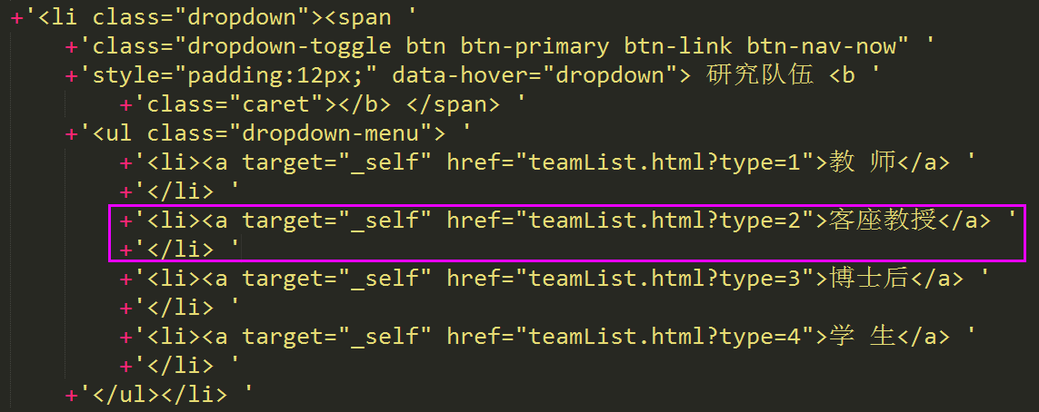

图5 导航栏添加子栏目

href表示超链接的页面，研究团队对应的页面为teamList.html，type的值表示显示哪个子栏。

**滚动图片**的替换，图片的文件夹位置在images/banner，图片名称分别为1.jpg 2.jpg.3.jpg。若要替换某张图片，请按原来的命名来命名新换上的图片。

**学术新闻、学术报告、通知公告**会自动更新。

**推荐链接**若想添加链接，打开html/navBottom.html页面，找到如图6的地方，添加信息和链接页面即可。

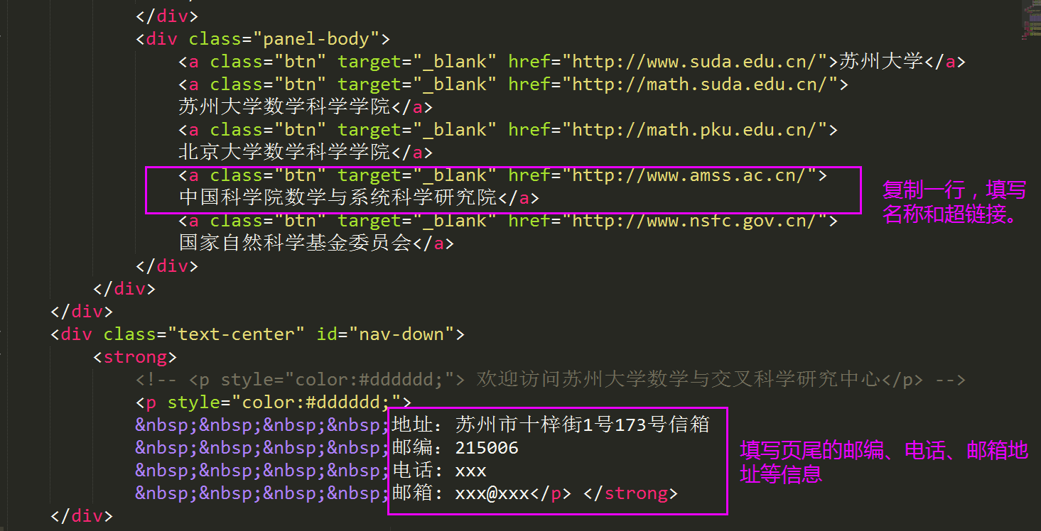

图6 页尾信息的修改

**页尾信息**的修改也在上述页面中。

返回首页

**二、中心概况** js/main/ info.js和js/main/infoDetail.js

该栏目分为四个子栏目：中心简介，机构设置，研究部，联系我们，分别对应type=1，2 ，3 ，4。

**中心简介** 写在content里（语法为html语法）

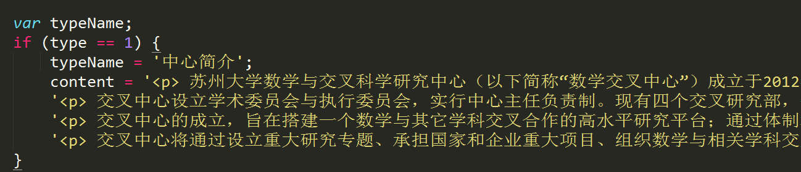

**机构设置** 内容写在下面，红色表示下次要添加的内容。**注意这个结构最后一项不能有逗号，中间用逗号隔开**

organization= [{

director1:'鄂维南院士',

associate_director1:'',

members1:'陈发来、鄂维南、黄京芳、柳春、明平兵、汤华中、岳兴业、张平文',

director2:'鄂维南院士',

associate_director2:'柳春教授、岳兴业教授（常务）',

members2:''

}，{

director1:'第二届的学术委员主任',

associate_director1:'第二届的学术委员副主任',

members1:'第二届的学术委员',

director2:'第二届的执行委员会主任',

associate_director2:'第二届的执行委员会副主任',

members2:'第二届的执行委员'

}];

**研究部** 写在数组里面 department = ['数学与生物交叉研究部','数学与材料交叉研究部','数学与金融交叉研究部','数据科学与优化计算研究部',’我是新增的研究部’];

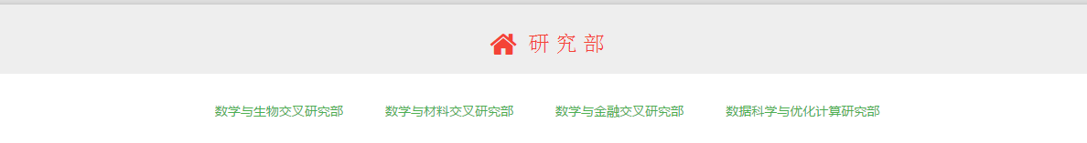

点进去有**研究部的具体介绍**，在js/main/ infoDetail.js里面，id与出现的序号一一对应。比如数学与金融交叉研究部是第三个，所以id=3。

nameNav = '我是中文名称';

name='我是英文名称';

director='我是研究部的负责人';

content='我是研究部的介绍’;

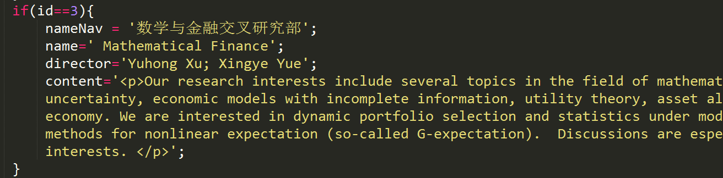

**联系我们** 还是在info.js文件中，修改相应的字段即可。

typeName = '联系我们';

tel = '0791-6990909999';

email = 'wufenfen@mail.ustc.edu.cn';

address = '苏州市十梓街1号173号信箱';

postalcode = '215006';

返回首页

1. **研究队伍**js/main/teamList.js 和 js/main/teamDetail.js

研究队伍栏目分成四个子栏目：教师，客座教授，博士后，学生，分别对应

type=1，2，3，4。若要添加一类研究团队，比如交流学生，设置type=5。首先在导航栏中添加，再在teamList.js中模仿学生类型的添加方式，并且添加函数getVisitingStudent(); 模仿function getStudent()的写法。

else if (type == 4) {

typeName = '学 生';

//加载学生信息

getStudent();

}

else if (type == 5) {

typeName = '交流学生';

//加载交流学生信息

getVisitingStudent();

}

**要在某类研究团队添加一个人，**只要在对应的函数里面复制一份下面代码 并修改（红色的部分）。

$("#infoList").prepend(

'<tr>'

+ '<td><a target="_blank" href="teamDetail.html?type=4&id=1">新添加的学生姓名</a></td>'

+ '<td>研究方向 </td>'

+ '<td>电子邮箱 </td>'

+ '</tr>'

);

注：客座教授列表显示两个字段：客座教授姓名，Email

**具体研究人员的信息添加**对应文件为js/main/teamDetail.js

找到该人员对应的type 和id，type代表哪种身份的人 id代表第几个人。比如上述链接对应的是学生中的id为1的学生。在teamDetail.js中找到，如下。

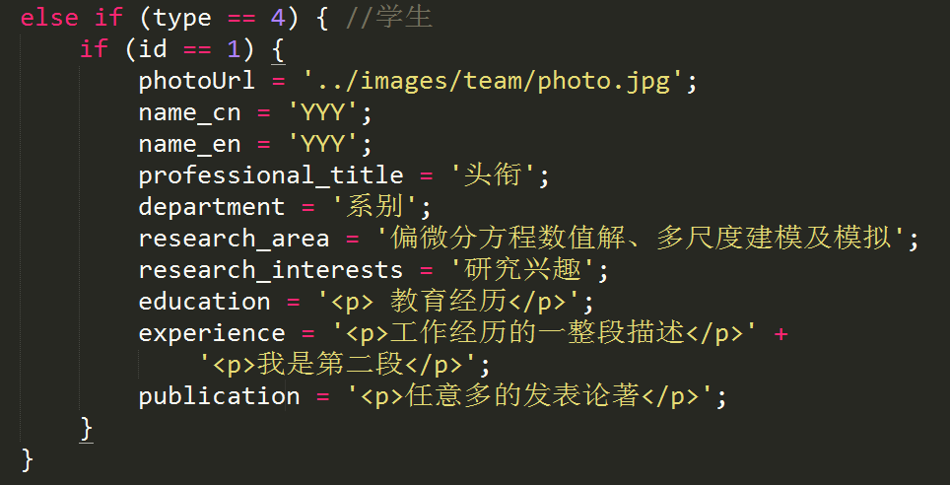

具体字段解释如下：

photoUrl = '../images/team/photo.jpg'; //照片路径 将照片放在images/team文件夹下，后面是照片的文件名包括后缀。照片命名规则：email来命名，如岳兴业老师的（[email为xyyue@suda.edu.cn）](mailto:email为xyyue@suda.edu.cn）) 照片为xyyue.jpg

name_cn // 中文姓名

name_en  //英文姓名

professional_title //教师头衔

Department //系别

research_interests //研究兴趣

education //教育经历

experience //工作经历

Publication //发表论著

 注意：最后三个字段要用html语法，具体操作方式参考最后。<p> 这是一段</p> <p> 这是另起一段</p> 用<p> </p>将一段包起来 就可以实现一段一段的效果。

返回首页

**四、新闻动态** js/main/newsList.js 和 js/main/newsDetail.js

原理同研究队伍，该栏目分成四个子栏目：学术新闻、通知公告，学术报告，学术会议。分别对应type=1，2，3，4。

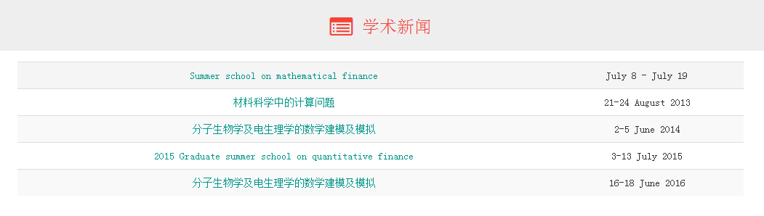

**添加学术新闻**，找到对应的类型，添加红色字段。

if (type == 1) { //学术新闻

infoLists = [{

id: 1, //填写对应的id号，在详情页一一对应

href: "../../材料/summerschool.htm", //如果需要额外的链接，写在此处

title: 'Summer school on mathematical finance', //填写标题

date: '2013-06-08' //填写日期，日期格式统一为yyyy-mm-dd

},

…

{

id: 100, //填写对应的id号，在详情页一一对应

href: "我是超链接", //如果需要额外的链接，写在此处

title: '我是标题', //填写标题

date: '我是时间' //填写日期

}]; **记得最新的一定要添加到最后面，才能在首页实时更新显示**

**新闻动态的具体内容**在 js/main/newsDetail.js，同样找到对应的type和id填写内容即可。

学术新闻 type=1news_title （新闻标题）

news_content （新闻内容）

news_date （新闻发布日期）

news_url （新闻来源，比如超链接）目前学术新闻直接链接到了其他的页面，要想链接到自己添加的信息，将超链接改成与其他栏目一样的方式，不然以上是不需要填写的。

公告通知 type=2

notice_title （公告通知标题）

notice_content （公告通知内容）

notice_date （公告通知发布日期）

notice_attachment （公告通知附件，指向一个可下载链接）

学术报告 type=3

talk_title （报告标题）

talk_abstract（报告摘要）

talk_speaker （报告人，包括其单位信息，如：宗传明教授（北京大学））

talk_time （报告时间，包括日期和时间，如：2015年11月18日下午3:30-4:30）

talk_room  （报告地点，如：管理科研楼1208教室）

学术会议 type=4

conference_name （会议名称）

conference_period （会议日期，如：2015年11月18日—23日）

conference_place （会议地点，如：安徽合肥中国科学技术大学数学科学学院）

conference_url （会议主页链接）

返回首页

**五、科研进展** js/main/ researchList.js 和 js/main/ researchDetail.js

该栏目有三个子栏目：科研成果、专题研究、合作课题，分别对应type=1，2，3。

**列表栏目**js/main/ researchList.js，科研成果添加的是名称和时间，专题研究添加的字段是名称和研究人员，合作课题添加的字段是名称和合作单位。找到对应的type，在最后添加如下代码。以科研成果为例。红色表示要修改的文字。

$("#infoList").prepend(

'<tr>'

+ '<td><a target="_blank" href="researchDetail.html?type=' + getType + '&id=3">科研成果3</a></td>'

+ '<td>2015-11-08</td>'

+ '</tr>'

);

**具体内容添加**为js/main/ researchDetail.js，找到相应的type和id。字段如下。

name='科研成果1的标题';

author='我是作者';

time='我是发布时间';

content=’ <p>我是内容的第一段</p>’ +

’ <p>我是内容的第二段</p> ’ +

’ <p>我是内容的第三段，但是我太长了，需要换行 \

我已经换行成功了。但我在页面显示还是连续的。</p> ’;

注：content为html语法，若文字太长了，可以用 \ 进行换行显示。

返回首页

1. **招聘信息** js/main/ recruitment.js

该栏目分成两个子栏目：人才引进，学生招募，分别对应type=1，2 。

找到对应的type，把具体的内容写在content里面即可。注意content为html语法。

返回首页

1. **开放资源** js/main/resource.js

该栏目分成两个子栏目：文档下载，其他链接，分别对应type=1，2 。字段如下。

resource = [{

linkTitle:'我是文档下载资源标题1',

linkUrl:'我是文档下载资源标题1的链接地址',

date:'2016-01-22'

},{

linkTitle:'我是文档下载资源标题2',

linkUrl:'我是文档下载资源标题2的链接地址',

date:'2016-01-24'

},{

linkTitle:'我是新增的文档下载资源标题3',

linkUrl:'我是新增的文档下载资源标题3的链接地址',

date:我是格式为yyyy-mm-dd格式的日期'

}];

返回首页

基本的添加说明到此结束了，附文说一下如何快速添加html语法的内容。

**文档编辑技巧**，在<http://ueditor.baidu.com/website/onlinedemo.html> 网页编辑器，可以直接从word中直接复制要的资料，点击第11个橡皮擦工具移除原来的样式，再调整编辑成自己想要的样式，点击第一个按钮切换到html源码状态，复制所有，粘贴到需要的地方。

此时复制的内容均是html语法下的内容。

上述需要html语法的字段共六处，均已用黄色底色高亮显示。

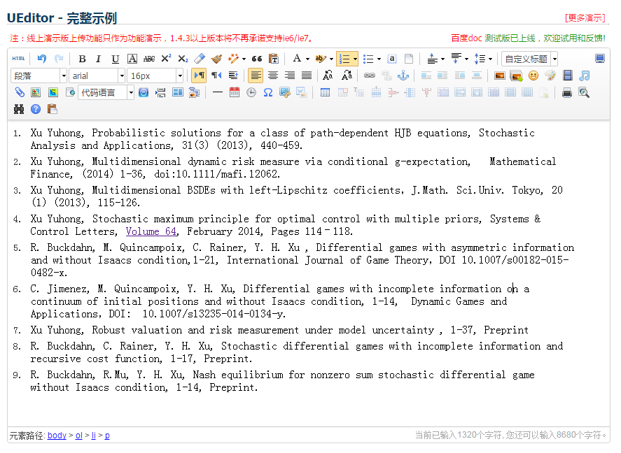

可视化状态的内容

注意切换到源码状态，一般会在尾部多出

<p>

<br/>

</p>

不要复制过来

返回首页

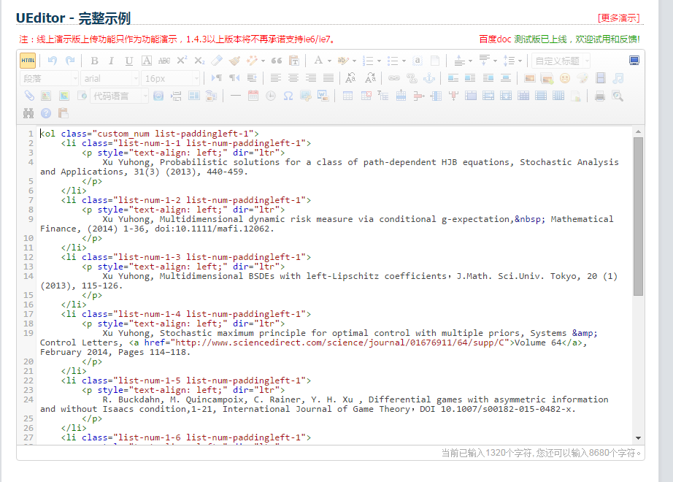

Html语法的内容

比如研究队伍具体内容的发表论文字段publication = '复制的代码’；

由于复制的代码比较长，一定要记得在每行的后面添加 \ 进行换行，或者会出错，显示不出来。如下所示。

publication = '<ol class="custom_num list-paddingleft-1"> \

<li class="list-num-1-1 list-num-paddingleft-1"> \

.......

<p style="text-align: left;" dir="ltr"> \

R. Buckdahn, R.Mu, Y. H. \

</p> \

</li> \

</ol> ';

如何快速操作，安装Sublime编辑器，打开文件，选择多行，按Ctrl+shift+L选中多行，按end将光标跳到每行的最后，添加 \ 即可快速一键操作。

返回首页